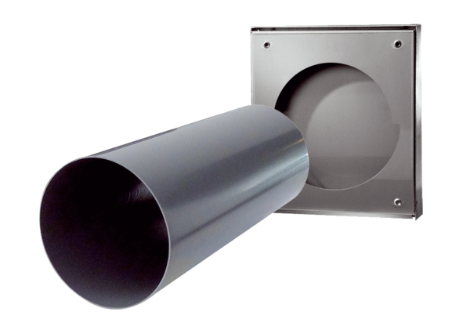Sada pro hrubou stavbu PP 60 KA-SRLObsah dodávky: 1 kusSortiment: K
Typové číslo: 0095.0216Výrobce: MAICO

